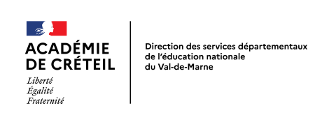

ANNEXE IX

MOUVEMENT INTRADEPARTEMENTAL :

FICHE DE CANDIDATURE, Rentrée scolaire 2021

Ecole DECROLY-SAINT MANDE

Circonscription de Vincennes

Date limite de retour : 11 avril 2021 délai de rigueur, par courriel uniquement mouvement.dsden94@ac-creteil.fr au bureau 277 (service du mouvement) de la DSDEN 94

+ Copie de votre candidature à adresser par courriel à l’IEN de Vincennes
ce.0940935f@ac-creteil.fr / marie-christine.greiner@ac-creteil.fr

Prendre contact avec l’inspectrice de l’éducation nationale de la circonscription de Vincennes

(Tél : 01 48 08 27 16, pour un entretien (date limite de l’entretien 16 avril 2021).

NOM :__________________________________PRENOM : __________________________________

Adresse personnelle :________________________________________________________________

____________________________________________ téléphone :____________________________

Affectation :_______________________________________________________________________

Date de la dernière inspection ou rendez-vous de carrière : ______________________

(Joindre photocopie à l’exemplaire destiné à la circonscription de Vincennes)

Fait à , le

Signature

